System operacyjny: Windows 11 Pro wersja 22H2

Nazwy środowisk programistycznych: Visual Studio Code, PyCharm 2023.1 (Professional Edition)

Języki programowania / frameworki / biblioteki: TypeScript, Angular, React, Bootstrap; Python

# Aplikacja konsolowa

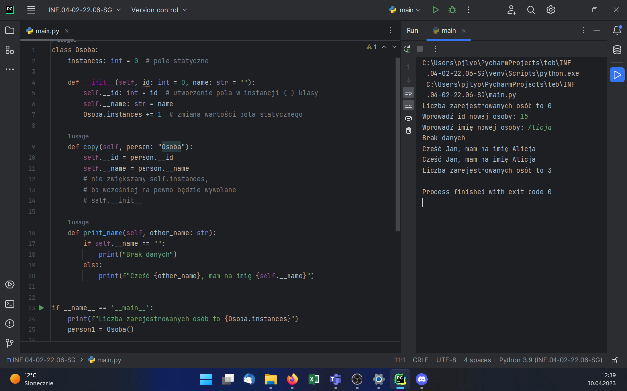

Rysunek . Przedstawiono działanie aplikacji konsolowej zgodnie z testem opisanym w częsci III arkusza. Wynik programu widoczny jest w prawej części okna IDE.

# Aplikacja webowa

## Rozwiązanie w Angularze

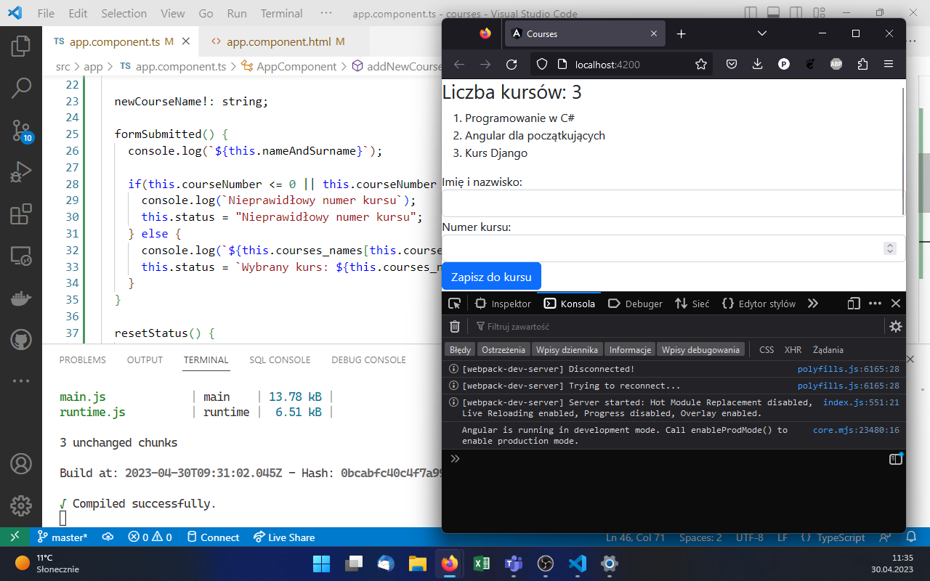

Rysunek . Stan początkowy.

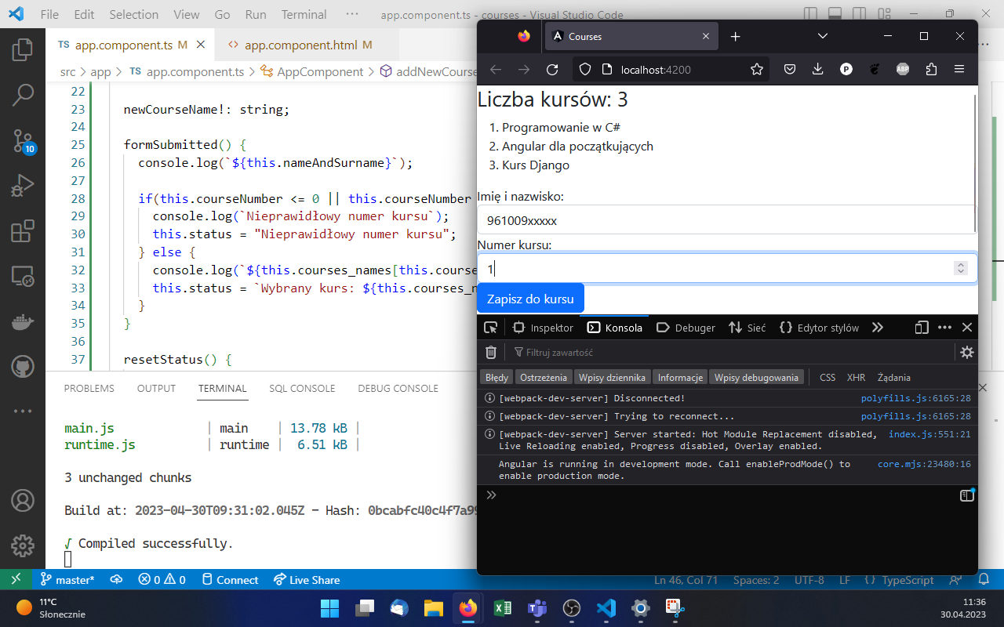

Rysunek . Wprowadzono poprawne dane do formularza, ale jeszcze go nie zatwierdzono.

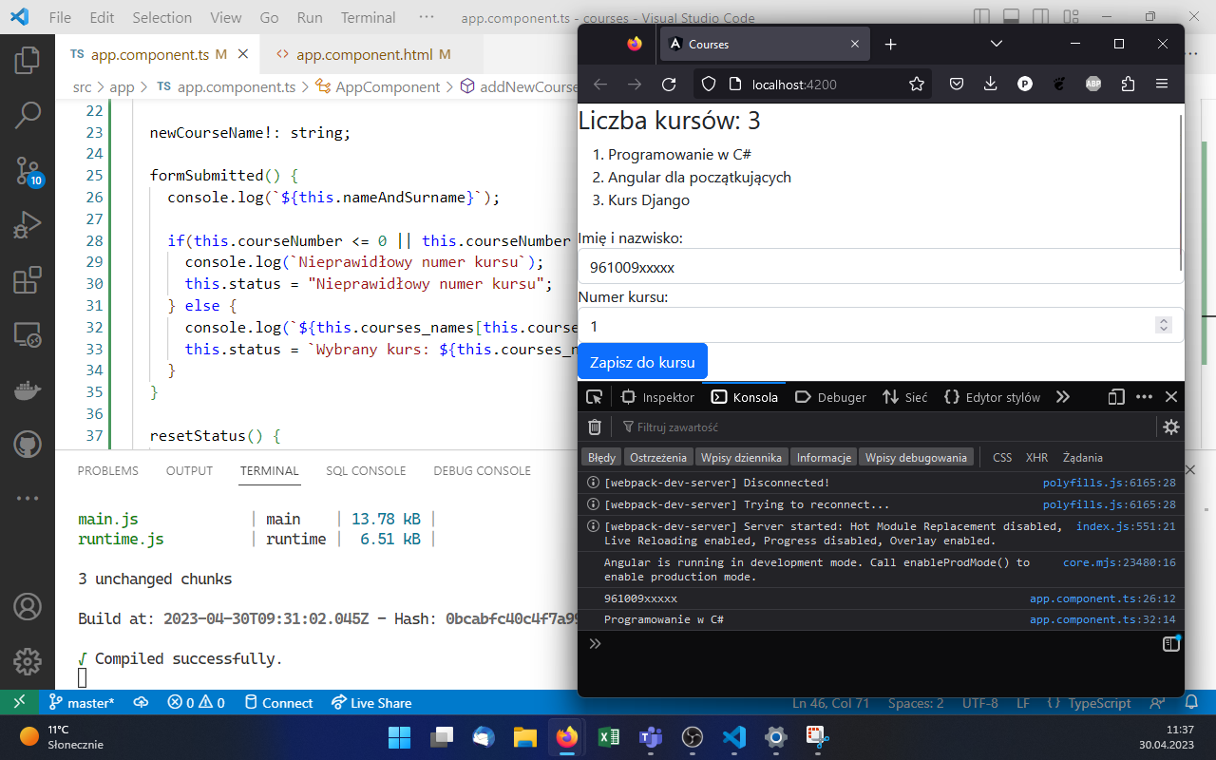

Rysunek . Zatwierdzono formularz z poprawnymi danymi.

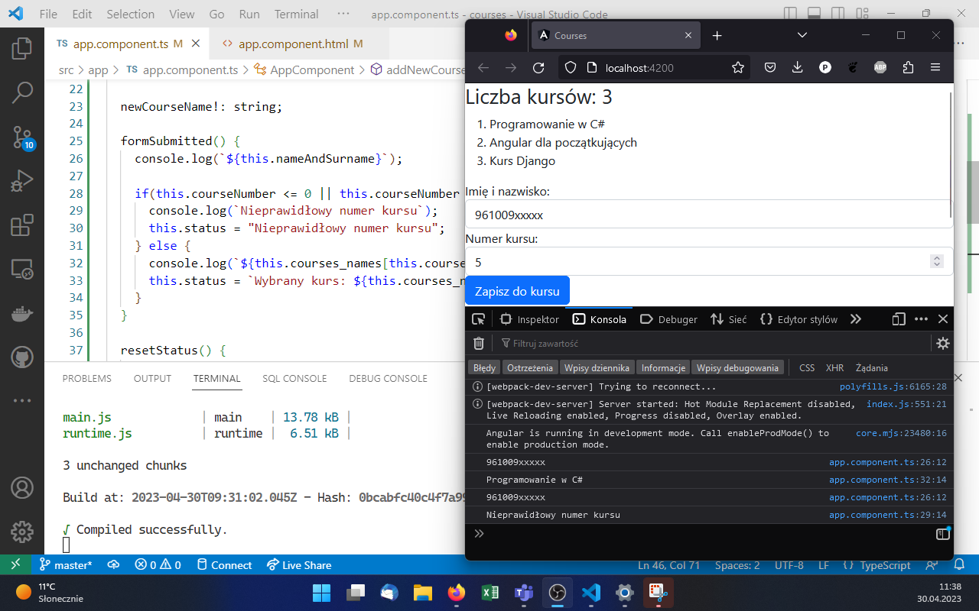

Rysunek . Zmieniono dane w formularzu na niepoprawne (nieistniejący numer kursu) i zatwierdzono.

## Rozwiązanie w React’cie

Rysunek . Stan początkowy.

Rysunek . Uzupełniono pola "imię i nazwisko" oraz "numer kursu" poprawnymi danymi.

Rysunek . Kliknięto przycisk "Zapisz do kursu".

Rysunek . Zmieniono numer kursu na niepoprawny i kliknięto "Zapisz do kursu".